|  |
| --- |
| **PRÉ-PROJETO 2023** |

|  |
| --- |
| NOME: Daniel Kentaro Nº 6 |
| NOME: Nº |
| TELEFONE (45) 99851 4479 |
| E-MAIL DANIEL.OSAKI@ESCOLA.PR.GOV.BR |
| CURSO: DESENVOLVIMENTO DE SISTEMAS |
| TURMA: 3° |

**ALUNO(s) É OBRIGATÓRIO EM ANEXO AO PRÉ-PROJETO, NO MÍNIMO UMA TELA DE INTERFACE (TELA PRINCIPAL) JUNTO AO PROJETO.**

TITULO

|  |
| --- |
| Título do projeto: Pré-projeto (marketplace) |

INTRODUÇÃO

|  |
| --- |
| Eu irei desenvolver um protótipo de um marketplace, que é um site de compras e vendas, e que nesse modelo de e-comerce os vendedores podem postar produtos online para os usuários poderem comprar.  segundo o site “pagar.me“O **marketplace** é um modelo de negócio que revolucionou o varejo online, conectando diferentes lojistas a clientes.”**.”**  [...]  “Mas não é apenas isso. Esse modelo de comércio online também apresenta vantagens para o consumidor: com os marketplaces, os usuários podem encontrar diversos produtos, marcas e lojas em um único lugar, tendo uma experiência de compra facilitada.”  e a diferença entre e-comerce e marketplace segundo é que [...]O **e-commerce** é um modelo de negócio que consiste na compra e venda de produtos ou serviços por meio de canais digitais. Ou seja, o marketplace é um dos canais de venda do e-commerce, mas não é o único.  Muitas pessoas entendem o e-commerce também como sinônimo de **loja virtual**, que é mais um dos canais, é mais um dos canais. |

HIPÓTESE / SOLUÇÃO

|  |
| --- |
| Farei um site que dê para postar produtos para venda online, por mais que já haver muitos outros como exemplos, Amazon, EBay, o Facebook Marketplace, etc.  Mais o diferencial do meu será que ele terá uma paleta escura de cores para não deixar meus usuários desconfortáveis ao usarem meu site. |

DISCIPLINAS ENVOLVIDAS

|  |
| --- |
| Descrição das três disciplinas.  Análise de projetos e sistemas: segundo o site querobolsa “A Análise e Desenvolvimento de Sistemas é o processo de criação de softwares para empresas, desde análise de necessidades até design, codificação, testes e documentação.” Profissionais de analise de projetos e sistemas podem trabalhar em projetos de criação de um novo sistema ou em serviços de manutenção de um já existente  Banco de dados: É onde se armazena todos e qualquer dado obtido de um site ou qualquer outro sistema, serve para salvar, manipular e excluir dados e permite o desenvolvedor de usar dados e transformá-las em informação.  Web design: de acordo com o site rockcontent “O Web Design envolve trabalhos ligados à layout e design de páginas online assim como produção de conteúdos, embora costume ser mais aplicado à criação de sites. Neste caso, os web designers criam as páginas usando linguagens de marcação como, por exemplo, o HTML.” |

OBJETIVO GERAL

|  |
| --- |
| Fazer um site de marketplace com tema escuro e que seja possível postar produtos, ter um carrinho de compras, e talvez uma estimativa de tempo para a chegada dos produtos. |

OBJETIVOS ESPECÍFICOS

|  |
| --- |
| Fazer ligações com SQL no meu site com o back-end para os carrinhos de compra, postagem de produtos, login e criação de conta, o uso de uma paletas de cores escura, etc. |

PROCEDIMENTOS METODOLÓGICOS

|  |
| --- |
| Descrição dos métodos e procedimentos que nortearão a busca de informações para responder o problema de pesquisa:   * Pesquisa Bibliográfica   É uma metodologia baseada em estudar artigos, livros, entre outras coisas que já existem, analisando-as para responder perguntas e problemas do objeto de estudo para comprovar hipóteses, adquirindo conhecimento   * Pesquisa de campo   É a pesquisa feita no campo de estudo, que é feita com o objetivo de buscar informações diretamente com o ambiente do objeto de estudo.   * Entrevista   É realizada com a conversa de pelo menos 2 partes ou mais, sendo elas o entrevistado(a), e o entrevistador(a). Com o entrevistador fazendo perguntas a fim de obter informações do entrevistado(a).   * Levantamento das necessidades   É o levantamento de necessidades de um projeto, tendo em vista a vontade do cliente ou usuário |

BIBLIOGRAFIA

|  |
| --- |
| Listar os principais LIVROS a serem pesquisados. (Mínimo 03 Bibliografias)  [https://mailchimp.com/pt-br/resources/web-design-vs-graphic-design/#:~:text=O%20web%20design%20está%20criando,técnicas%20relacionadas%20ao%20web%20design](https://mailchimp.com/pt-br/resources/web-design-vs-graphic-design/" \l ":~:text=O web design está criando,técnicas relacionadas ao web design).  <https://querobolsa.com.br/carreiras-e-profissoes/web-designer>  https://rockcontent.com/br/blog/web-design/#:~:text=n%C3%A3o%20fazemos%20spam.-,O%20que%20%C3%A9%20Web%20Design%3F,%2C%20por%20exemplo%2C%20o%20HTML.  https://querobolsa.com.br/cursos-e-faculdades/analise-e-desenvolvimento-de-sistemas  <https://revistas.fucamp.edu.br/index.php/cadernos/article/view/2336/1441>  Usar artigos:  Google Acadêmico [Portal da CAPES](https://www.unit.br/blog/melhores-sites-para-pesquisa-academica" \l "portal) [SciELO](https://www.unit.br/blog/melhores-sites-para-pesquisa-academica" \l "scielo) [Academia.Edu](https://www.unit.br/blog/melhores-sites-para-pesquisa-academica" \l "academia) [BDTD](https://www.unit.br/blog/melhores-sites-para-pesquisa-academica" \l "bdtd) [Science.gov](https://www.unit.br/blog/melhores-sites-para-pesquisa-academica" \l "science) [Eric](https://www.unit.br/blog/melhores-sites-para-pesquisa-academica" \l "eric) [E-Journals](https://www.unit.br/blog/melhores-sites-para-pesquisa-academica" \l "e-journals) [Redalyc](https://www.unit.br/blog/melhores-sites-para-pesquisa-academica" \l "redalyc) |

CRONOGRAMA DE ATIVIDADES

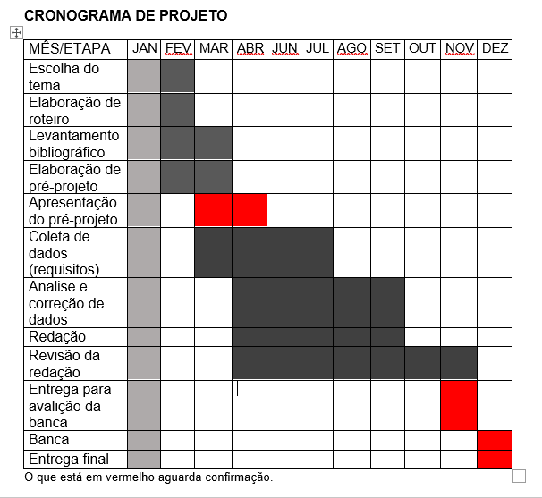

|  |  |  |
| --- | --- | --- |
| **Autorizado** | **Professor(a)** | **Data** |
| Análise de projetos e sistemas:  Banco de dados:  Web design: | **Aparecida** |  |